Лебяжі ауданы білім бөлімінің мемлекеттік қызметтер регламенттерін бекіту туралы
Күшін жойған
Павлодар облысы Лебяжі аудандық әкімдігінің 2011 жылғы 22 қыркүйектегі N 251/12 қаулысы. Павлодар облысының Әділет департаментінде 2011 жылғы 02 қарашада N 12-9-139 тіркелді. Күші жойылды - Павлодар облысы Лебяжі аудандық әкімдігінің 2012 жылғы 23 сәуірдегі N 106/13 қаулысымен
Ескерту. Күші жойылды - Павлодар облысы Лебяжі аудандық әкімдігінің 2012.04 N 106/13 қаулысымен.
Қазақстан Республикасының 2001 жылғы 23 қаңтардағы "Қазақстан Республикасындағы жергілікті мемлекеттік басқару және өзін-өзі басқару туралы" Заңының 31-бабына, Қазақстан Республикасының 2000 жылғы 27 қарашадағы "Әкімшілік рәсімдер туралы" Заңының 9-1-бабына, Қазақстан Республикасы Үкіметінің 2010 жылғы 20 шілдедегі "Жеке және заңды тұлғаларға көрсетілетін мемлекеттік қызметтер тізілімін бекіту туралы" N 745 қаулысына сәйкес, аудан әкімдігі ҚАУЛЫ ЕТЕДІ:
1. Қоса берілген:
1) "Жетімдерді, ата-анасының қамқорлығынсыз қалған балаларды әлеуметтік қамсыздандыруға арналған құжаттарды ресімдеу" мемлекеттік қызмет регламенті;
2) "Қорғаншылық және қамқоршылық жөнінде анықтамалар беру" мемлекеттік қызмет регламенті;
3) "Кәмелетке толмаған балаларға тиесілі тұрғын үй алаңын айырбастауға немесе сатуға рұқсат беру үшін нотариалды кеңсеге анықтамалар беру" мемлекеттік қызмет регламенті;
4) "Қазақстан Республикасының мектепке дейінгі балалар ұйымдарына жолдама беру үшін мектеп жасына дейінгі (7 жасқа дейінгі) балаларды тіркеу" мемлекеттік қызмет регламенті бекітілсін.
2. Білім бөлімі мемлекеттік қызметтерді уақытылы, сапалы көрсетуді қамтамасыз етсін.
3. Осы қаулы алғаш ресми жарияланғаннан кейін күнтізбелік он күн өткен соң қолданысқа енгізіледі.
4. Осы қаулының орындалуын бақылау аудан әкімінің орынбасары Н.Ө.Сағандықовқа жүктелсін.
Аудан әкімі А. Құрманова
Павлодар облысы Лебяжі ауданы
әкімдігінің 2011 жылғы 22
қыркүйектегі N 251/12 қаулысымен
бекітілген
"Жетімдерді, ата-анасының қамқорлығынсыз
қалған балаларды әлеуметтік қамсыздандыруға
арналған құжаттарды ресімдеу" мемлекеттік
қызмет РЕГЛАМЕНТІ
1. Негізгі ұғымдар
1. Пайдаланылатын термин мен аббревиатураның анықтамасы:
1) Тұтынушы – мемлекеттік қызмет көрсетілетін жеке тұлға;
2) ҚФБ - құрылымдық-функционалдық бірліктер - мемлекеттік қызмет көрсету үдерісіне қатысатын жауапты тұлға.
2. Жалпы ережелер
2. Мемлекеттік қызметтің атауы: "Жетімдерді, ата-анасының қамқорлығынсыз қалған балаларды әлеуметтiк қамсыздандыруға арналған құжаттарды ресімдеу".
3. Көрсетілетін мемлекеттік қызмет нысаны: автоматтандырылмаған.
4. Мемлекеттік қызмет Қазақстан Республикасы Үкіметінің 2010 жылғы 26 ақпандағы N 140 қаулысымен бекітілген "Жетімдерді, ата-анасының қамқорлығынсыз қалған балаларды әлеуметтiк қамсыздандыруға арналған құжаттарды ресімдеу" стандарты негізінде жүзеге асырылады (бұдан әрі - стандарт).
5. Мемлекеттік қызмет "Лебяжі ауданның білім бөлімі" мемлекеттік мекемесімен көрсетіледі (бұдан әрі - білім бөлімі). Мемлекеттік қызмет көрсетілетін орны: Павлодар облысы, Лебяжі ауданы, Аққу ауылы, Баймолдин көшесі, 13, телефон 21303, жұмыс уақыты сағат 9.00-ден 18.30-ға дейін түскі үзіліс сағат 13.00-ден 14.30-ға дейін, демалыс күндері - сенбі, жексенбі; электрондық пошта мекенжайы Lebroo@List.ru.
6. Көрсетілетін мемлекеттік қызметтің аяқтау нысаны стандарттың 3-қосымшасына сәйкес жетімдерді, ата-анасының қамқорлығынсыз қалған балаларды әлеуметтiк қамсыздандыруға арналған құжаттарды ресімдеу (бұдан әрі - үзінді көшірме) не қызмет көрсетуден бас тартудың дәлелді жауабын ұсыну болып табылады.
7. Мемлекеттік қызмет көрсету мерзімі тұтынушы стандарттың 11-тармағында айқындалған қажетті құжаттарды тапсырған сәттен бастап отыз жұмыс күнін (құжаттарды қабылдаған күн және берген күн мемлекеттік қызмет көрсету мерзіміне кірмейді) құрайды. Өтініш беруші өтініш берген күні сол жерде көрсетілетін мемлекеттік қызметті алуға дейін күтудің рұқсат берілген ең көп уақыты 30 минуттан аспайды.
3. Мемлекеттік қызмет көрсету үдерісіндегі
іс-әрекет (өзара іс-қимыл) тәртібін сипаттау
8. Мемлекеттік қызмет көрсетілу тәртібі: кіріс өтініші кіріс журналының хат-хабарында өтініш түскен күннен бастап тіркеледі (азаматтардың жазбаша арыздары) және стандарттың 7 тармағында белгіленген мерзімде қаралады. Құжаттар пакеті толық тапсырылғаннан кейін тұтынушыға күні мен уақыты, өтінішті қабылдаған адамның тегі, аты, әкесінің аты көрсетілген талон беріледі.
9. Беріліп отырған мемлекеттік қызметті алу үшін тұтынушыға стандарттың 11-тармағында белгіленген тізімдегі құжаттарды тапсыру қажет.
10. Тұтынушы осы стандарттың 11-тармағында белгіленген құжаттардың біреуін тапсырмаған жағдайда, білім бөлімі мемлекеттік қызмет көрсетуде бас тартуы мүмкін.
11. Ақпараттық қауіпсіздікке қойылатын талаптар: тұтынушы құжаттырының қорғалуы және ақпараттын құпия сақталуы қамтамасыз етіледі.
12. Мемлекеттік қызмет көрсету үдерісіне қатысатын құрылымдық-функционалдық бірліктер (бұдан әрі - ҚФБ):
1) бала құқығын қорғау бойынша маманы;
2) қорғаншылық және қамқоршылық Кеңесі;
3) білім бөлімінің бастығы.
13. Осы регламенттің 1 қосымшасында ҚФБ іс-әрекетінің реті көрсетілген.
14. Осы регламенттін 2 қосымшасында ҚФБ және іс-әрекеттердің өзара байланысы көрсетілетін сызба келтірілген.
4. Мемлекеттік қызмет көрсететін
лауазымды тұлғалардың жауапкершілігі
15. Мемлекеттік қызмет көрсетудің тәртібін бұзғаны үшін лауазымды тұлғаларға Қазақстан Республикасының Заңдарымен белгіленген жауапкершілік жүктеледі.
Жетімдерді, ата-анасының қамқорлығынсыз
қалған балаларды әлеуметтік қамсыздандыруға
арналған құжаттарды ресімдеу үшін"
мемлекеттік қызмет регламентіне
1 қосымша
1 кесте. Білім бөліміне өтінген жағдайда құрылымдық-функционалдық бірліктер (ҚФБ) іс-әрекетінің сипаттамасы
N | Негізгі үдерістің іс-әрекеті (барысы, жұмыс ағыны)
1 | Іс-әрекеттің (барысының, жұмыс ағынының) | 1 | 2 | 3 | 4 | 5 | 6
2 | ҚФБ атауы | Бала құқығын қорғау бойынша маманы | Қорғаншылық және қамқоршылық Кеңесі | Қорғаншылық және қамқоршылық Кеңесі | Бала құқығын қорғау бойынша маманы | Білім бөлімінің бастығы | Бала құқығын қорғау бойынша маманы
3 | Іс-әрекеттің (үдерістің,  рәсімнің, операцияның)  атауы және оның сипаттамасы | Стандарттың 11 т. көрсетілгендей тұтынушының ұсынған құжаттарын қабылдау және тіркеу | Мемлекеттік қызмет көрсетілетің тұтынушының тұрғын үй тұрмыстық жағдайын тексеру үшін тұрғылықты жеріне бару | Тұтынушы ұсынған құжаттарын отырыста қарастыру және үйлестіру | Қорытынды негізінде қаулы қосымшасынан үзінді дайындау не қызмет көрсетуде бас тартудың дәлелді жауабы жасалады | Бас тартудың дәлелді жауабына қол қою не аудан әкімдігінің қаулы қосымшасынан үзіндіні дайындау | Тұтынушы өзі өтінгенде нәтиже беріледі
4 | Аяқтау нысаны (деректер, құжат, ұйымдық-өкімгерлік шешім) | Құжаттарды қабылдағаны жөніндегі қолхат | Үй тұрмыс жағдайын тексеру актісі | Қорғаншылық және қамқоршылық Кеңесінің қорытындысы | Қаулы қосымшасынан үзінді немесе бас тартудың дәлелді жауабы | Бас тартудың дәлелді жауабы не аудан әкімдігінің қаулы қосымшасынан үзінді | қаулы қосымшасынан үзінді не бас тартудың дәлелді жауабы ұсынылады
5 | Орындау мерзімдері | 30 минуттан көп емес | 10 жұмыс күні | 10 жұмыс күні | 5 жұмыс күні | 5 жұмыс күні | 30 минуттан көп емес
6 | Келесі іс-әрекеттің нөмірі | 2 баған | 3 баған | 4 баған | 5 баған | 6 баған
Жетімдерді, ата-анасының қамқорлығынсыз
қалған балаларды әлеуметтік қамсыздандыруға
арналған құжаттарды ресімдеу үшін"
мемлекеттік қызмет регламентіне
2 қосымша
Іс-әрекеттің логикалық реттілігі мен ҚФБ-ның
арасындағы өзара байланысын көрсететін сызба
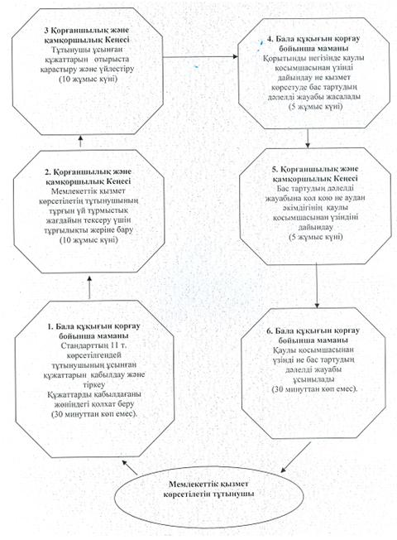
Павлодар облысы Лебяжі ауданы
әкімдігінің 2011 жылғы 22 қыркүйектегі
N 251/12 қаулысымен бекітілген
"Қорғаншылық және қамқоршылық жөнінде
анықтамалар беру" мемлекеттік қызмет РЕГЛАМЕНТІ
1. Негізгі ұғымдар
1. Пайдаланылатын терминдер мен аббревиатураның анықтамалары:
1) Қорғаншылық (қамқоршылық) - кәмелетке толмағандардың және сот әрекетке қабілетсіз (әрекет қабілеттілігі шектеулі) деп таныған адамдардың құқықтары мен мүдделерін қорғаудың құқықтық нысаны;
2) Тұтынушы – мемлекеттік қызмет көрсетуін өтінген жеке тұлға;
3) ҚФБ – құрылымдық-функционалдық бірліктер - мемлекеттік қызмет көрсету үдерісіне қатысатын жауапты тұлға.
2. Жалпы ережелер
2. Мемлекеттік қызметтің атауы: "Қорғаншылық және қамқоршылық жөнінде анықтамалар беру".
3. Көрсетілетін мемлекеттік қызмет нысаны: автоматтандырылмаған.
4. Мемлекеттік қызмет Қазақстан Республикасы Үкіметінің 2010 жылғы 26 ақпандағы N 140 қаулысымен бекітілген "Қорғаншылық және қамқоршылық жөнінде анықтамалар беру" стандарты негізінде жүзеге асырылады (бұдан әрі - стандарт).
5. Мемлекеттік қызмет:
1) "Лебяжі ауданның білім бөлімі" мемлекеттік мекемесіне өтінген жағдайда (бұдан әрі білім бөлімі).
Мемлекеттік қызмет көрсетілетін орны: Павлодар облысы, Лебяжі ауданы, Аққу ауылы, Баймолдин көшесі, 13, телефон 21303, жұмыс уақыты сағат 9.00-ден 18.30-ға дейін түскі үзіліс сағат 13.00-ден 14.30-ға дейін, демалыс күндері - сенбі, жексенбі; электрондық пошта мекенжайы Lebroo@List.ru;
2) "Павлодар облысының халыққа қызмет көрсету орталығы" Лебяжі ауданының филиалы Республикалық мемлекеттік мекемесі арқылы өтінген жағдайда (бұдан әрі - орталық).
Мемлекеттік қызмет көрсетілетін орны: Павлодар облысы, Лебяжі ауданы, Аққу ауылы, Ташимова көшесі 114, телефон 21137, жұмыс уақыты сағат 9.00-ден 19.00-ге дейін түскі үзіліссіз, демалыс күні - жексенбі;
Электрондық почта мекен-жайы Lebyjii_con@mail.ru.
6. Көрсетілетін мемлекеттік қызметтің аяқтау нысаны стандарттың 4-қосымшасына сәйкес қорғаншылық және қамқоршылық жөнінде анықтамалар беру (бұдан әрі анықтама), не қызмет көрсетуден бас тартудың дәлелді жауабын ұсыну болып табылады.
7. Мемлекеттік қызмет көрсетудің мерзімі тұтынушы білім бөліміне және орталыққа өтінген жағдайда стандарттың 11-тармағында айқындалған қажетті құжаттарды тапсырған сәттен бастап бес жұмыс күнін (құжаттарды қабылдаған күн және берген күн мемлекеттік қызмет көрсету мерзіміне кірмейді) құрайды. Өтініш беруші өтініш берген күні сол жерде көрсетілетін мемлекеттік қызметті алуға дейін күтудің рұқсат берілген ең көп уақыты 30 минуттан аспайды.
3. Мемлекеттік қызмет көрсету үдерісіндегі
іс-әрекет (өзара іс-қимыл) тәртібін сипаттау
8. Мемлекеттік қызмет көрсетілу тәртібі: кіріс өтініші кіріс журналының хат-хабарында өтініш тіркелген күннен бастап тіркеледі (азаматтардың жазбаша арыздары) және стандарттың 7 тармағында белгіленген мерзімде қаралады.
Мемлекеттік қызметті алу үшін бар барлық құжаттарды тапсырған кезде тұтынушыға:
1) білім бөліміне өтініш білдірген кезде - барлық құжаттарды алғаны туралы қолхат, онда тұтынушының мемлекеттік қызметті алатын күні көрсетіледі;
2) орталыққа өтініш білдірген кезде - сұрау салудың нөмірі мен қабылданған күн, сұрау салынған мемлекеттік қызметтің түрі, қоса берілген құжаттардың саны мен атаулары, құжаттарды беру күні (уақыты) мен орны, құжаттарды ресімдеуге өтініш қабылдаған орталық инспекторының тегі, аты, әкесінің аты көрсетіліп, тиісті құжаттарды қабылдау туралы қолхат беріледі.
9. Беріліп отырған мемлекеттік қызметті алу үшін тұтынушыға стандарттың 11-тармағында белгіленген тізімдегі құжаттарды тапсыру қажет.
10. Тұтынушы осы стандарттың 11 тармағында белгіленген құжаттардың біреуін тапсырмаған жағдайда, білім бөлімі мемлекеттік қызмет көрсетуде бас тартуы мүмкін.
11. Ақпараттық қауіпсіздікке қойылатын талаптар: тұтынушы құжаттырының қорғалуы және ақпараттың құпия сақталуы қамтамасыз етіледі.
12. Мемлекеттік қызмет көрсету үдерісіне қатысатын құрылымдық-функционалдық бірліктер (бұдан әрі - ҚФБ) білім бөліміне өтініш білдірген кезде:
1) бала құқығын қорғау бойынша маманы;
2) білім бөлімінің бастығы.
13. Осы регламенттің 1 қосымшасында ҚФБ іс-әрекетінің реті көрсетілген.
14. Осы регламенттін 2 қосымшасында ҚФБ іс-әрекеттердің өзара байланысы көрсетілетін сызба келтірілген.
4. Мемлекеттік қызмет көрсететін
лауазымды тұлғалардың жауапкершілігі
15. Мемлекеттік қызмет көрсетудің тәртібін бұзғаны үшін лауазымды тұлғаларға Қазақстан Республикасының Заңдарымен белгіленген жауапкершілік жүктеледі.
"Қорғаншылық және қамқоршылық
жөнінде анықтамалар беру"
мемлекеттік қызмет регламентіне
1 қосымша
1 кесте. Білім бөліміне өтінген жағдайда құрылымдық-функционалдық бірліктер (ҚФБ) іс-әрекетінің сипаттамасы
N | Негізгі үдерістің іс-әрекеті (барысы, жұмыс ағыны)
1 | Іс-әрекеттің (барысының, жұмыс ағынының) | 1 | 2 | 3 | 4 | 5
2 | ҚФБ атауы | бала құқығын қорғау бойынша маманы | Білім бөлімінің бастығы | бала құқығын қорғау бойынша маманы | Білім бөлімінің бастығы | бала құқығын қорғау бойынша маманы
3 | Іс-әрекеттің (үдерістің,  рәсімнің, операцияның) атауы және оның сипаттамасы | Осы регламенттің 11 тармағында көрсетілгендей тұтынушының ұсынған құжаттарын қабылдау және тіркеу | Тұтынушы ұсынған құжаттарды қарастыру | Анықтаманы дайындау не қызмет көрсетуде бас тартудың дәлелді жауабы жасалады | Анықтама жобасын не қызмет көрсетуде бас тартудың дәлелді жауабын  қарастыру | Анықтама беру не мемлекеттік қызмет көрсетуде бас тартудың дәлелді жауабы тұтынушының өзі өтінгенде беріледі
4 | Аяқтау нысаны (деректер, құжат, ұйымдық-өкімгерлік шешім) | Құжаттарды қабылдағаны жөніндегі қолхат | Резолюцияға қол қою | Анықтама жобасы немесе бас тартудың дәлелді жауабы | Құжаттарға қол қою | Анықтама немесе бас тартудың дәлелді жауабы
5 | Орындау мерзімдері | 30 минуттан көп емес | 1 жұмыс күні | 2 жұмыс күні | 2 жұмыс күні | 30 минуттан көп емес
6 | Келесі іс-әрекеттің нөмірі | 2 баған | 3 баған | 4 баған | 5 баған
"Қорғаншылық және қамқоршылық
жөнінде анықтамалар беру"
мемлекеттік қызмет регламентіне
2 қосымша
а) Білім бөліміне өтінген жағдайда мемлекеттік қызмет көрсету сызбасы
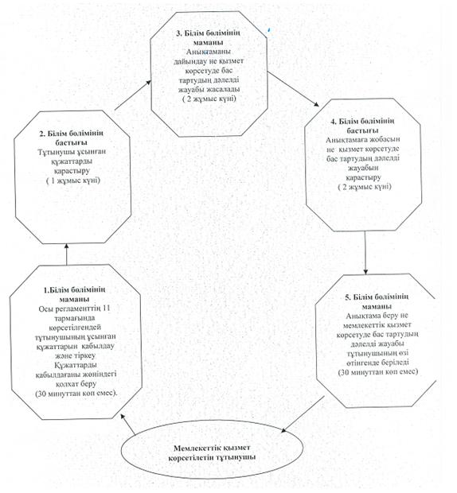
ә) Баламалы түрде халыққа қызмет көрсету орталығы арқылы мемлекеттік қызмет көрсету сызбасы
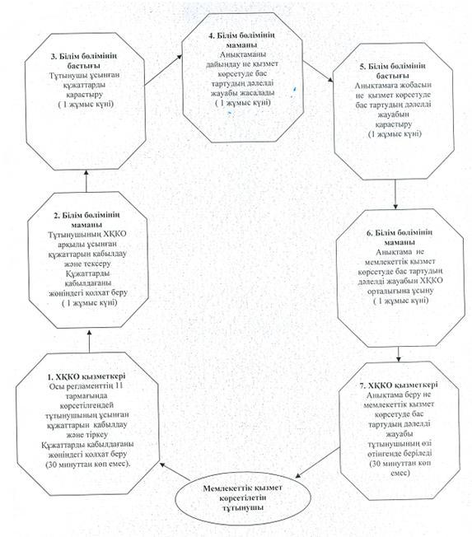
Павлодар облысы Лебяжі ауданы
әкімдігінің 2011 жылғы 22
қыркүйектегі N 251/12 қаулысымен
бекітілген
"Кәмелетке толмаған балаларға тиесілі тұрғын үй
алаңын айырбастауға немесе сатуға рұқсат беру
үшін нотариалды кеңсеге анықтамалар беру"
мемлекеттік қызмет РЕГЛАМЕНТІ
1. Негізгі ұғымдар
1. Пайдаланылатын термин мен аббревиатураның анықтамасы:
1) Заңды өкіл – Қазақстан Республикасының заңнамасына сәйкес балаға қамқоршылықты, білім беруді, тәрбиелеуді, құқығы мен мүддесін қорғауды іске асыратын ата-ана, асырап алушы, қамқоршы, қорғаншы, патронат тәрбиешісі, олардың орнын алмастырған басқа да тұлғалар болып табылады;
2) ҚФБ - мемлекеттік қызмет көрсету үдерісіне қатысатын құрылымдық-функционалдық бірліктер.
2. Жалпы ережелер
2. Мемлекеттік қызметтің атауы: "Кәмелетке толмаған балаларға тиесілі тұрғын үй алаңын айырбастауға немесе сатуға рұқсат беру үшін нотариалды кеңсеге анықтамалар беру".
3. Көрсетілетін мемлекеттік қызмет нысаны: автоматтандырылмаған.
4. Мемлекеттік қызмет Қазақстан Республикасы Үкіметінің 2010 жылғы 26 ақпандағы N 140 қаулысымен бекітілген "Кәмелетке толмаған балаларға тиесілі тұрғын үй алаңын айырбастауға немесе сатуға рұқсат беру үшін нотариалды кеңсеге анықтамалар беру" стандарты негізінде жүзеге асырылады (бұдан әрі - стандарт).
5. Мемлекеттік қызмет:
1) "Лебяжі ауданның білім бөлімі" мемлекеттік мекемесіне өтінген жағдайда (бұдан әрі - білім бөлімі).
Мемлекеттік қызмет көрсетілетін орны: Павлодар облысы, Лебяжі ауданы, Аққу ауылы, Баймолдин көшесі, 13, телефон 21303, жұмыс уақыты сағат 9.00-ден 18.30-ға дейін түскі үзіліс сағат 13.00-ден 14.30-ға дейін, демалыс күндері - сенбі, жексенбі; электрондық пошта мекенжайы Lebroo@List.ru;
2) "Павлодар облысының халыққа қызмет көрсету орталығы" Лебяжі ауданындағы филиалы Республикалық мемлекеттік мекемесі арқылы өтінген жағдайда (бұдан әрі - орталық).
Мемлекеттік қызмет көрсетілетін орны: Павлодар облысы, Лебяжі ауданы, Аққу ауылы, Ташимова көшесі 114, телефон 21137, жұмыс уақыты сағат 9.00-ден 19.00-ге дейін түскі үзіліссіз, демалыс күні - жексенбі; Электрондық почта мекен-жайы Lebyjii_con@mail.ru.
6. Көрсетілетін мемлекеттік қызметтің аяқтау нысаны стандарттың 4-қосымшасына сәйкес, кәмелетке толмаған балаларға тиесілі тұрғын үй алаңын айырбастауға немесе сатуға рұқсат беру үшін нотариалды кеңсеге анықтамалар беру (бұдан әрі анықтама), не қызмет көрсетуден бас тартудың дәлелді жауабын ұсыну болып табылады.
7. Мемлекеттік қызмет көрсетудің мерзімі тұтынушы стандарттың 11-тармағында айқындалған қажетті құжаттарды тапсырған сәттен бастап бес жұмыс күнін (құжаттарды қабылдаған күн және берген күн мемлекеттік қызмет көрсету мерзіміне кірмейді) құрайды. Өтініш беруші өтініш берген күні сол жерде көрсетілетін мемлекеттік қызметті алуға дейін күтудің рұқсат берілген ең көп уақыты 30 минуттан аспайды.
3. Мемлекеттік қызмет көрсету үдерісіндегі
іс-әрекет (өзара іс-қимыл) тәртібін сипаттау
8. Мемлекеттік қызмет көрсетілу тәртібі: кіріс өтініші кіріс журналының хат-хабарында өтініш түскен күннен бастап тіркеледі (азаматтардың жазбаша арыздары) және стандарттың 7 тармағында белгіленген мерзімде қаралады.
Мемлекеттік қызметті алу үшін бар барлық құжаттарды тапсырған кезде тұтынушыға:
1) білім бөліміне өтініш білдірген кезде - барлық құжаттарды алғаны туралы қолхат, онда тұтынушының мемлекеттік қызметті алатын күні көрсетіледі;
2) орталыққа өтініш білдірген кезде - сұрау салудың нөмірі мен қабылданған күн, сұрау салынған мемлекеттік қызметтің түрі, қоса берілген құжаттардың саны мен атаулары, құжаттарды беру күні (уақыты) мен орны, құжаттарды ресімдеуге өтініш қабылдаған орталық инспекторының тегі, аты, әкесінің аты көрсетіліп, тиісті құжаттарды қабылдау туралы қолхат беріледі.
9. Беріліп отырған мемлекеттік қызметті алу үшін тұтынушыға стандарттың 11-тармағында белгіленген тізімдегі құжаттарды тапсыру қажет.
10. Тұтынушы осы стандарттың 11-тармағында белгіленген құжаттардың біреуін тапсырмаған жағдайда, білім бөлімі мемлекеттік қызмет көрсетуде бас тартуы мүмкін.
11. Ақпараттық қауіпсіздікке қойылатын талаптар: тұтынушы құжаттырының қорғалуы және ақпараттың құпия сақталуы қамтамасыз етіледі.
12. Мемлекеттік қызмет көрсету үдерісіне қатысатын құрылымдық-функционалдық бірліктер (бұдан әрі - ҚФБ) білім бөліміне өтініш білдірген кезде:
1) бала құқығын қорғау бойынша маманы;
2) білім бөлімінің бастығы.
13. Стандарттың 5 қосымшасында мемлекеттік қызметті алу үшін ұсынылатын өтінішітің нысаны көрсетілген.
14. Осы регламенттің 1 қосымшасында ҚФБ іс-әрекетінің реті көрсетілген.
15. Осы регламенттін 2 қосымшасында ҚФБ іс-әрекеттердің өзара байланысы көрсетілетін сызба келтірілген.
4. Мемлекеттік қызмет көрсететін
лауазымды тұлғалардың жауапкершілігі
16. Мемлекеттік қызмет көрсетудің тәртібін бұзғаны үшін лауазымды тұлғаларға Қазақстан Республикасының Заңдарымен белгіленген жауапкершілік жүктеледі.
"Кәмелетке толмаған балаларға тиесілі тұрғын
үй алаңын айырбастауға немесе сатуға рұқсат
беру үшін нотариалды кеңсеге анықтамалар беру"
мемлекеттік қызмет регламентіне
1 қосымша
1 кесте. Білім бөліміне өтінген жағдайда құрылымдық-функционалдық бірліктер (ҚФБ)
іс-әрекетінің сипаттамасы
N | Негізгі үдерістің іс-әрекеті (барысы, жұмыс ағыны)
1 | Іс-әрекеттің (барысының, жұмыс ағынының) | 1 | 2 | 3 | 4 | 5
2 | ҚФБ атауы | бала құқығын қорғау бойынша маманы | Білім бөлімінің бастығы | бала құқығын қорғау бойынша маманы | Білім бөлімінің бастығы | бала құқығын қорғау бойынша маманы
3 | Іс-әрекеттің (үдерістің, рәсімнің, операцияның) атауы және оның сипаттамасы | Осы регламенттің 11 тармағында көрсетілгендей тұтынушының ұсынған құжаттарын тексеру және қабылдау | Тұтынушының ұсынған құжаттарды қарастыру | Анықтаманы дайындау не қызмет көрсетуде бас тартудың дәлелді жауабы жасалады | Анықтама жобасын не қызмет көрсетуде бас тартудың дәлелді жауабын қарастыру | Анықтама беру не мемлекеттік қызмет көрсетуде бас тартудың дәлелді жауабы тұтынушының өзі өтінгенде беріледі
4 | Аяқтау нысаны (деректер,  құжат, ұйымдық-өкімгерлік шешім) | Құжаттарды қабылдағаны жөніндегі қолхат | Резолюцияға қол қою | Анықтама жобасы немесе бас тартудың дәлелді жауабы | Құжаттарға қол қою | Анықтама немесе бас тартудың дәлелді жауабы
5 | Орындау мерзімдері | 30 минуттан көп емес | 1 жұмыс күні | 2 жұмыс күні | 2 жұмыс күні | 30 минуттан көп емес
6 | Келесі іс-әрекеттің нөмірі | 2 баған | 3 баған | 4 баған | 5 баған
"Кәмелетке толмаған балаларға тиесілі тұрғын
үй алаңын айырбастауға немесе сатуға рұқсат беру
үшін нотариалды кеңсеге анықтамалар беру"
мемлекеттік қызмет регламентіне
2 қосымша
а) Білім бөліміне өтінген жағдайда мемлекеттік қызмет көрсету сызбасы
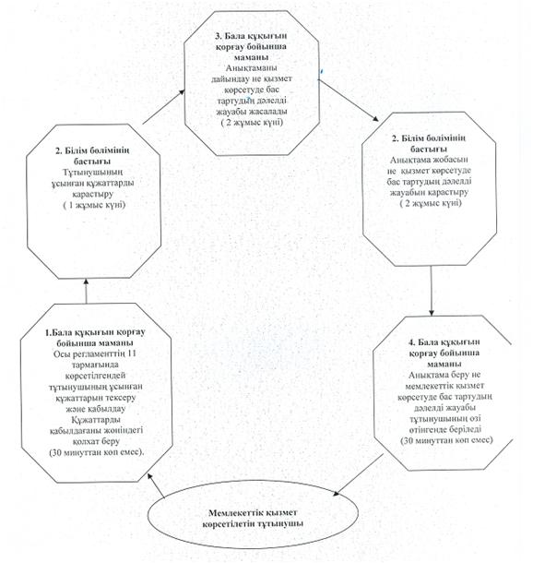
ә) Баламалы түрде халыққа қызмет көрсету орталығы арқылы мемлекеттік қызмет көзсету сызбасы
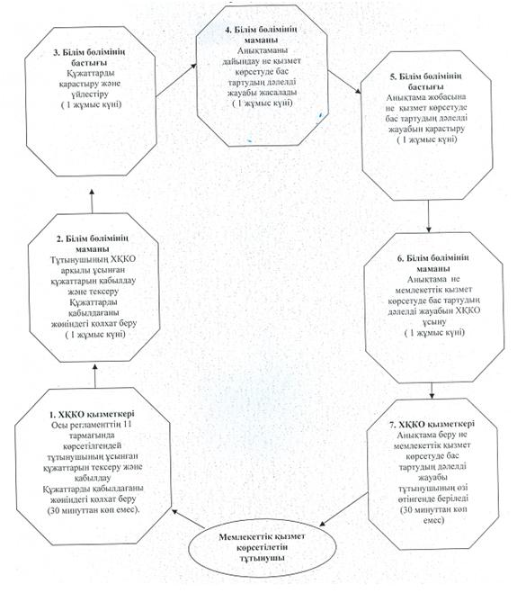
Павлодар облысы Лебяжі ауданы
әкімдігінің 2011 жылғы
22 қыркүйектегі N 251/12 қаулысымен
бекітілген
Қазақстан Республикасының мектепке дейінгі
балалар ұйымдарына жолдама беру үшін мектеп
жасына дейінгі (7 жасқа дейінгі) балаларды тіркеу
туралы мемлекеттік қызмет РЕГЛАМЕНТІ
1. Негізгі ұғымдар
1. Пайдаланылатын термин мен аббревиатура анықтамалары:
1) Мектепке дейiнгi ұйым - білім ұйымдастыру, отбасының сұраныстарын қанағаттандыру мақсатында, ұлттық бәстердің, ұлттық мәдениетінің жарасымды дамуын, балаларды бастауыш буынның орта білімнің алғы сатына дайындық;
2) ҚФБ - құрылымдық-функционалдық бірліктер - мемлекеттік қызмет көрсету үдерісіне қатысатын жауапты тұлға.
2. Жалпы ережелер
2. Мемлекеттік қызметтің атауы: "Қазақстан Республикасының мектепке дейінгі балалар ұйымдарына жолдама беру үшін мектеп жасына дейінгі (7 жасқа дейінгі) балаларды тіркеу туралы мемлекеттік қызмет".
3. Көрсетілетін мемлекеттік қызмет нысаны: автоматтандырылған.
4. Мемлекеттiк қызмет Қазақстан Республикасы Үкіметінің 2010 жылғы 26 ақпандағы N 140 қаулысымен бекітілген "Қазақстан Республикасының мектепке дейінгі балалар ұйымдарына жолдама беру үшін мектеп жасына дейінгі (7 жасқа дейінгі) балаларды тіркеу туралы мемлекеттік қызмет" стандарты негізінде жүзеге асырылады (бұдан әрі - стандарт).
5. Мемлекеттік қызмет:
1) "Лебяжі ауданның білім бөлімі" мемлекеттік мекемесіне өтінген жағдайда (бұдан әрі - білім бөлімі).
Мемлекеттік қызмет көрсетілетін орны: Павлодар облысы, Лебяжі ауданы, Аққу ауылы, Баймолдин көшесі 13, телефон 21303, жұмыс уақыты сағат 9.00-ден 18.30-ға дейін түскі үзіліс сағат 13.00-ден 14.30-ға дейін, демалыс күндері - сенбі, жексенбі; электрондық пошта мекенжайы Lebroo@List.ru;
2) "Павлодар облысының халыққа қызмет көрсету орталығы" Лебяжі ауданының филиалы Республикалық мемлекеттік мекемесі арқылы өтінген жағдайда (бұдан әрі -орталық).
Мемлекеттік қызмет көрсетілетін орны: Павлодар облысы, Лебяжі ауданы, Аққу ауылы, Ташимова көшесі 114, телефон 21137, жұмыс уақыты сағат 9.00-ден 19.00-ге дейін түскі үзіліссіз, демалыс күні - жексенбі; Электрондық почта мекен-жайы Lebyjii_con@mail.ru.
6. Көрсетілетін мемлекеттік қызметтің аяқтау нысаны мектепке дейінгі балалар ұйымдарына жолдама беру немесе мектепке дейінгі жастағы (7 жасқа дейінгі) балаларды тіркеу туралы хабарлау, не қызмет көрсетуден бас тартудың дәлелді жауабын ұсыну болып табылады.
7. Мемлекеттік қызмет көрсету мерзімі тұтынушы стандарттың 11-тармағында айқындалған қажетті құжаттарды тапсырған сәттен бастап.
Білім бөліміне өтінген кезде 60 минут құрайды. Өтініш беруші өтініш берген күні сол жерде көрсетілетін мемлекеттік қызметті алуға дейін күтудің рұқсат берілген ең көп уақыты 30 минуттан аспайды.
Орталыққа өтінген кезде үш күн құрайды (құжаттарды қабылдаған күн және берген күн мемлекеттік қызмет көрсету мерзіміне кірмейді). Өтініш беруші өтініш берген күні сол жерде көрсетілетін мемлекеттік қызметті алушыға қызмет көрсетудің рұқсат берілген ең көп уақыты 30 минуттан аспайды.
3. Мемлекеттік қызмет көрсету үдерісіндегі
іс-әрекет (өзара іс-қимыл) тәртібін сипаттау
8. Мемлекеттік қызмет көрсетілу тәртібі: кіріс өтініші кіріс журналының хат-хабарында өтініш түскен күннен бастап тіркеледі (азаматтардың жазбаша арыздары) және стандарттың 7 тармағында белгіленген мерзімде қаралады.
Мемлекеттік қызметті алу үшін бар барлық құжаттарды тапсырған кезде тұтынушыға:
1) білім бөліміне өтініш білдірген кезде тұтынушының мемлекеттік қызметті алу үшін барлық қажетті құжаттарды тапсырғанын растайтын нысаны қажет емес, өйткені аталған мемлекеттік қызмет қажетті құжаттарды тапсырған сәттен беріледі;
2) орталыққа өтініш білдірген кезде - сұрау салудың нөмірі мен қабылданған күн, сұрау салынған мемлекеттік қызметтің түрі, қоса берілген құжаттардың саны мен атаулары, құжаттарды беру күні (уақыты) мен орны, құжаттарды ресімдеуге өтініш қабылдаған орталық инспекторының тегі, аты, әкесінің аты көрсетіліп, тиісті құжаттарды қабылдау туралы қолхат беріледі.
9. Беріліп отырған мемлекеттік қызметті алу үшін тұтынушыға стандарттың 11-тармағында белгіленген тізімдегі құжаттарды тапсыру қажет.
10. Тұтынушы осы стандарттың 11-тармағында белгіленген құжаттардың біреуін тапсырмаған жағдайда, білім бөлімі мемлекеттік қызмет көрсетуде бас тартуы мүмкін.
11. Ақпараттық қауіпсіздікке қойылатын талаптар: тұтынушы құжаттырының қорғалуы және ақпараттын құпия сақталуы қамтамасыз етіледі.
12. Мемлекеттік қызмет көрсету үдерісіне қатысатын құрылымдық-функционалдық бірліктер (бұдан әрі - ҚФБ) білім бөліміне өтініш білдірген кезде:
1) білім бөлімінің мектепке дейінгі тәрбие жөніндегі әдіскері;
2) білім бөлімінің бастығы.
13. Осы регламенттің 1 қосымшасында ҚФБ іс-әрекетінің реті көрсетілген.
14. Осы регламенттін 2 қосымшасында ҚФБ іс-әрекеттердің өзара байланысы көрсетілетін сызба келтірілген.
4. Мемлекеттік қызмет көрсететін
лауазымды тұлғалардың жауапкершілігі
15. Мемлекеттік қызмет көрсетудің тәртібін бұзғаны үшін лауазымды тұлғаларға Қазақстан Республикасының Заңдарымен белгіленген жауапкершілік жүктеледі.
"Қазақстан Республикасының мектепке дейінгі
балалар ұйымдарына жолдама беру үшін мектеп
жасына дейінгі (7 жасқа дейінгі) балаларды
тіркеу туралы мемлекеттік қызмет" регламентіне
1 қосымша
1 кесте. Білім бөліміне өтінген жағдайда құрылымдық-функционалдық бірліктер (ҚФБ) іс-әрекетінің сипаттамасы
N | Негізгі үдерістің іс-әрекеті (барысы, жұмыс ағыны)
1 | Іс-әрекеттің (барысының, жұмыс ағынының) | 1 | 2 | 3 | 4 | 5
2 | ҚФБ атауы | Білім бөлімінің мектепке дейіңгі тәрбие жөніндегі әдіскері | Білім бөлімінің бастығы | Білім бөлімінің мектепке дейіңгі тәрбие жөніндегі әдіскері | Білім бөлімінің бастығы | Білім бөлімінің мектепке дейіңгі тәрбие жөніндегі әдіскері
3 | Іс-әрекеттің (үдерістің, рәсімнің, операцияның) атауы және оның сипаттамасы | Стандарттың 11 тармағы көрсетілгендей тұтынушының ұсынған құжаттарын қабылдау және тіркеу | тұтынушы ұсынған құжаттарды қарастыру | жолдама немесе мектеп жасына (7 жасқа) дейінгі балаларды тіркеу туралы хабарлама немесе қызмет көрсетуден бас тарту туралы дәлелді жауап дайындалады | Жолдама немесе мектеп жасына (7 жасқа) дейінгі балаларды тіркеу туралы хабарлама не қызмет көрсетуден бас тарту туралы дәлелді жауабын қарастыру | Жолдама немесе мектеп жасына (7 жасқа) дейінгі балаларды тіркеу туралы хабарлама немесе қызмет көрсетуден бас тарту туралы дәлелді жауабы беріледі
4 | Аяқтау нысаны (деректер, құжат, ұйымдық-өкімгерлік шешім) | Құжаттарды тіркеу | Резолюцияға қол қою | Жолдамаға немесе мектеп жасына (7 жасқа) дейінгі балаларды тіркеу туралы хабарлама жобасы немесе қызмет көрсетуден бас тарту туралы дәлелді жауабы | Құжаттарға қол қою | Жолдама немесе мектеп жасына (7 жасқа) дейінгі балаларды тіркеу туралы хабарлама немесе қызмет көрсетуден бас тарту туралы дәлелді жауабы
5 | Орындау мерзімдері | 10 минуттан көп емес | 20 минут | 10 минут | 15 минут | 5 минуттан көп емес
6 | Келесі іс-әрекеттің нөмірі | 2 баған | 3 баған | 4 баған | 5 баған
"Қазақстан Республикасының мектепке дейінгі
балалар ұйымдарына жолдама беру үшін мектеп
жасына дейінгі (7 жасқа дейінгі) балаларды
тіркеу туралы мемлекеттік қызмет" регламентіне
2 қосымша
а) Білім бөліміне өтінген жағдайда мемлекеттік қызмет көрсету сызбасы
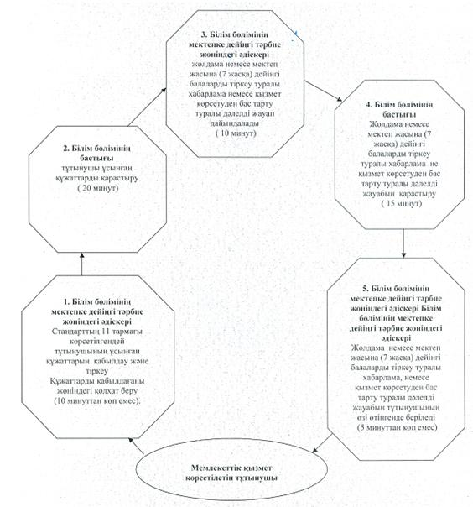
ә) Баламалы түрде халыққа қызмет көрсету орталығы арқылы мемлекеттік қызмет көрсету сызбасы
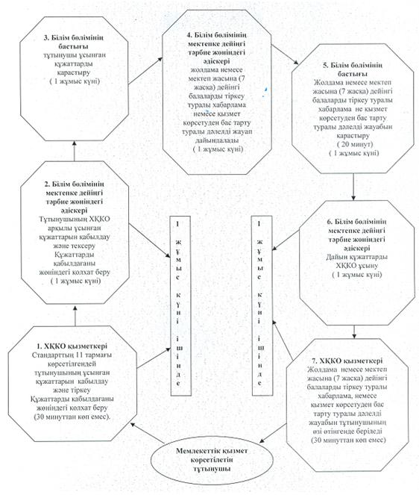

© 2012. Қазақстан Республикасы Әділет министрлігінің «Қазақстан Республикасының Заңнама және құқықтық ақпарат институты» ШЖҚ РМК

